CEMP – Centro Educacional Marapendi


Nota:

_______

Nome: ______________________________________________ Data: / /2026
Professor(a): Mylena Teixeira 7 º Ano do Ensino Fundamental II Turma: _____
PROVA DE HISTÓRIA DA ARTE - 2º TRIMESTRE (10,0 pontos)

Não rasure, não rabisque e não desenhe na prova/teste (exceto se pedido na questão). Não use corretivo líquido. Excesso de rasuras e/ou erros de português, poderão ter pontos descontados de acordo com o critério do professor e/ou coordenação. Utilize apenas caneta azul (marinho/comum) ou preta e uma mesma cor de caneta em toda a prova. Respostas com caneta colorida poderão ser anuladas ou terem pontos descontados (a critério da coordenação e/ou professor). Questões com respostas mantidas a lápis não poderão ser questionadas quanto ao critério de correção (risco de não serem corrigidas). Questões objetivas com mais de uma resposta assinalada, ilegíveis, rasuradas e/ou apagadas com corretivo serão anuladas. Nos Componentes Curriculares de Matemática, somente serão aceitas questões que apresentem o desenvolvimento completo da resolução. Revisões do Teste e/ou Prova ou da nota, deverão ser feitas no ato da entrega pelo professor.

1 – Quais temas foram mais frequentes nas obras barrocas europeias e por que esses temas se relacionam ao contexto da Contrarreforma? (1,5)

(a) Temas inspirados na mitologia greco-romana, representações dos deuses antigos e cenas idealizadas do corpo humano, pois a Contrarreforma buscava recuperar os valores religiosos e culturais da Antiguidade Clássica.
(b) Cenas do cotidiano, descobertas científicas, avanços tecnológicos e paisagens urbanas, pois a Contrarreforma defendia principalmente a valorização da ciência e do pensamento racional.
(c) Temas religiosos, cenas bíblicas, martírios de santos, retratos de figuras de poder e representações de emoções e conflitos humanos, pois a Igreja Católica utilizava a arte como instrumento de persuasão, comoção e fortalecimento da fé durante a Contrarreforma
(d) Cenas de guerras, batalhas e conquistas territoriais, além de retratos de governantes, pois a Contrarreforma tinha como principal objetivo divulgar o poder militar das monarquias europeias.

2 – A respeito da pintura de gênero da arte barroca europeia, leia as seguintes afirmativas:

I – Trata-se de um estilo sóbrio, realista, comprometido com a descrição de cenas rotineiras, temas da vida diária, como homens ao seu ofício, mulheres cuidando dos afazeres domésticos, ou até mesmo paisagens.
II – Possui equilíbrio entre as cores, delicadeza do contraste de luzes e sombras e apresenta a textura com suavidade, diferente das pinturas mitológicas.
III – É denominada pintura de gênero pois são pinturas à óleo de pessoas do gênero masculino, representando figuras religiosas e figuras masculinas importantes da política do período
barroco.

Assinale a alternativa que apresenta as afirmações corretas: (1,0)

(a) Apenas a I está correta.
(b) As alternativas I e II estão corretas.
(c) Apenas a III está correta.
(d) As alternativas II e III estão corretas.

3 – Explique o que é uma pintura de natureza-morta. (1,0)

4 – Analise as duas obras dos artistas Artemisia Gentileschi e Caravaggio.
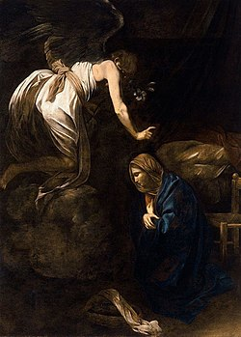
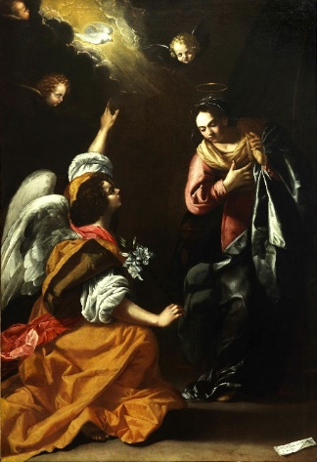

Cite suas características em comum: (1,5)

5 – A arte escultórica do italiano Gian Lorenzo Bernini é considerada uma das principais expressões artísticas no barroco europeu. Observe a obra abaixo e assinale verdadeiro ou falso. (1,0)

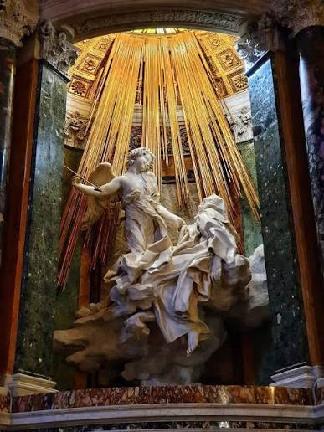

( ) Ela retrata a experiência mística da transverberação de Santa Teresa de Ávila, unindo fervor
espiritual, teatro e uma intensa expressão de emoção em mármore.
( ) A escultura foi produzida para decorar um palácio barroco florentino e representa uma cena
mitológica inspirada na deusa Vênus.
( ) Bernini procurou representar a espiritualidade de Santa Teresa por meio de uma composição
mais contida, com movimentos moderados e expressão emocional menos intensa, aproximando-
se de soluções formais valorizadas pela tradição clássica.

6 – Associe as características aos respectivos artistas. (0,5)

A) Albert Eckhout
B) Frans Post

( ) Paisagens luminosas, com perspectiva baixa e espaço amplos.
( ) Retratos etnográficos com cena decorativa alegórica.
( ) Cenário composto pela fauna local.
( ) Figuras vestidas representadas de frente.

7 - Sobre as obras da arte missioneira do período Barroco no Brasil do século XVIII (1683 –1754), assinale a alternativa correta: (1,0)

(a) Possuíam mistura de elementos indígenas aos temas sacras e eram esculpidas pelos índios guaranis catequizados, apresentando marcas da cultura indígena na estatutária e nas peças profanas.
(b) Eram produzidas exclusivamente por artistas europeus enviados pela Coroa portuguesa,
mantendo rigorosamente os modelos barrocos italianos sem influência indígena.
(c) Representavam principalmente cenas da mitologia greco-romana e eram destinadas à
decoração de palácios administrativos das reduções jesuíticas.
(d) Tinham como principal característica o uso de materiais industriais importados da Europa,
como ferro fundido e porcelana, substituindo a madeira e outros materiais locais.

8 – A palavra “luso-brasileira” refere-se a tudo aquilo que diz respeito às relações, conexões ou características comuns entre Brasil e Portugal. Podemos relacionar essa informação a qual estilo arquitetônico do período colonial brasileiro? (0,5)

(a) O estilo joanino.
(b) O estilo gótico.
(c) O estilo românico.
(d) O estilo neoclássico francês.

- – Associe as obras abaixo com os respectivos artistas: (1,0)

A- Manuel da Costa Ataíde B- Marcos Zapata C- Aleijadinho D- Mestre Valentim

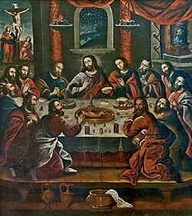
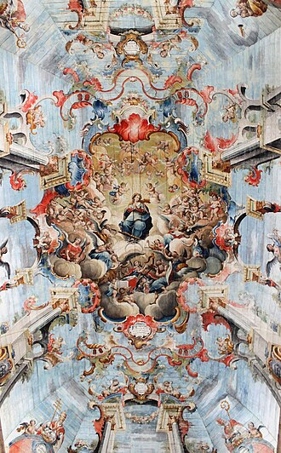
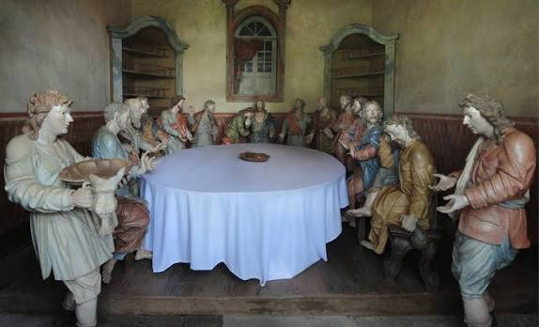
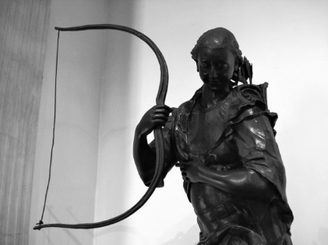

( ) ( ) ( ) ( )

10 – A parte interna da Igreja de São Francisco, em Salvador, é marcada pelo intenso uso de talha dourada. Qual é a relação dessa característica com o contexto histórico do Barroco no Brasil? (1,0)

(a) O excesso de douramento era utilizado para combater a influência da Igreja Católica e representar os ideais de simplicidade defendidos pelos artistas barrocos.
(b) A utilização do ouro tinha como objetivo principal representar a riqueza dos povos indígenas e valorizar suas tradições religiosas dentro das igrejas coloniais.
(c) A decoração dourada era uma característica exclusiva das construções civis e representava o desenvolvimento econômico das cidades brasileiras após a Independência.
(d) O uso abundante do ouro estava relacionado à riqueza proveniente da exploração colonial e ao desejo da Igreja Católica de demonstrar seu poder e estimular a devoção dos fiéis por meio da grandiosidade das imagens e da decoração.

GABARITO:

1. C) Os temas mais frequentes eram religiosos (cenas bíblicas, martírios de santos, retratos de figuras de poder e emoções humanas), relacionados à Contrarreforma porque a Igreja Católica utilizava a arte como instrumento de persuasão e fortalecimento da fé.

2 – B) As afirmativas I e II estão corretas; a III está incorreta.

3 - Natureza-morta é um gênero de pintura que representa objetos inanimados, como frutas, flores, alimentos, utensílios, livros e outros objetos do cotidiano, organizados pelo artista para estudo de formas, cores, luz e simbolismos.

4 - As obras de Artemisia Gentileschi e Caravaggio apresentam em comum o uso intenso do claro-escuro (tenebrismo), a dramatização das cenas, a forte expressão emocional das personagens, o realismo das figuras humanas e a sensação de movimento e teatralidade, características marcantes da arte barroca

5- C) V, F, F

6 - Associação correta:
- B – Paisagens luminosas, com perspectiva baixa e espaços amplos.
- A – Retratos etnográficos com cena decorativa alegórica.
- B – Cenário composto pela fauna local.
- A – Figuras vestidas representadas de frente.

7 - A) Possuíam mistura de elementos indígenas aos temas sacras e eram esculpidas pelos índios guaranis catequizados, apresentando marcas da cultura indígena na estatutária e nas peças profanas.
8 – A) Estilo joanino.

9 – Sequência: B, A, D, C

10 – D) O uso abundante do ouro relaciona-se à riqueza da exploração colonial e ao desejo da Igreja Católica de demonstrar poder e estimular a devoção dos fiéis por meio da grandiosidade da decoração barroca.

